[QuickNV驱动_海康设备网络]部署配置指南

部署镜像，创建容器
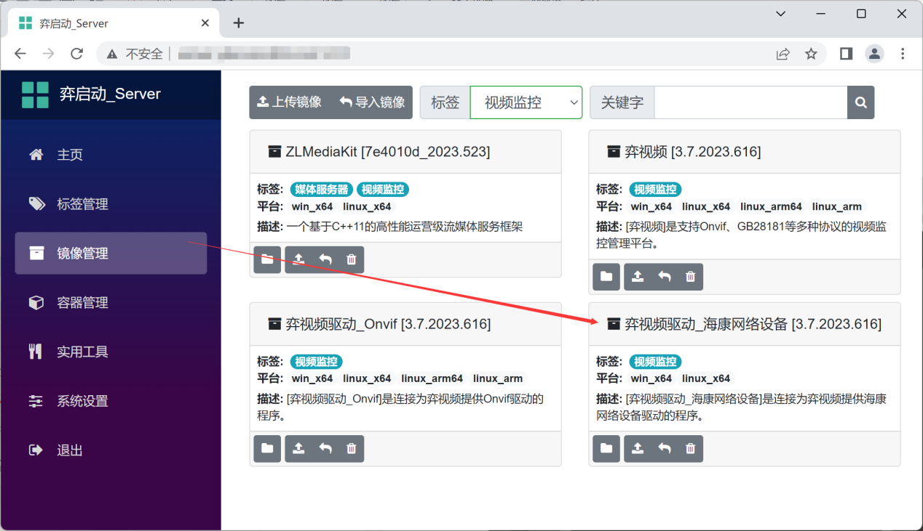
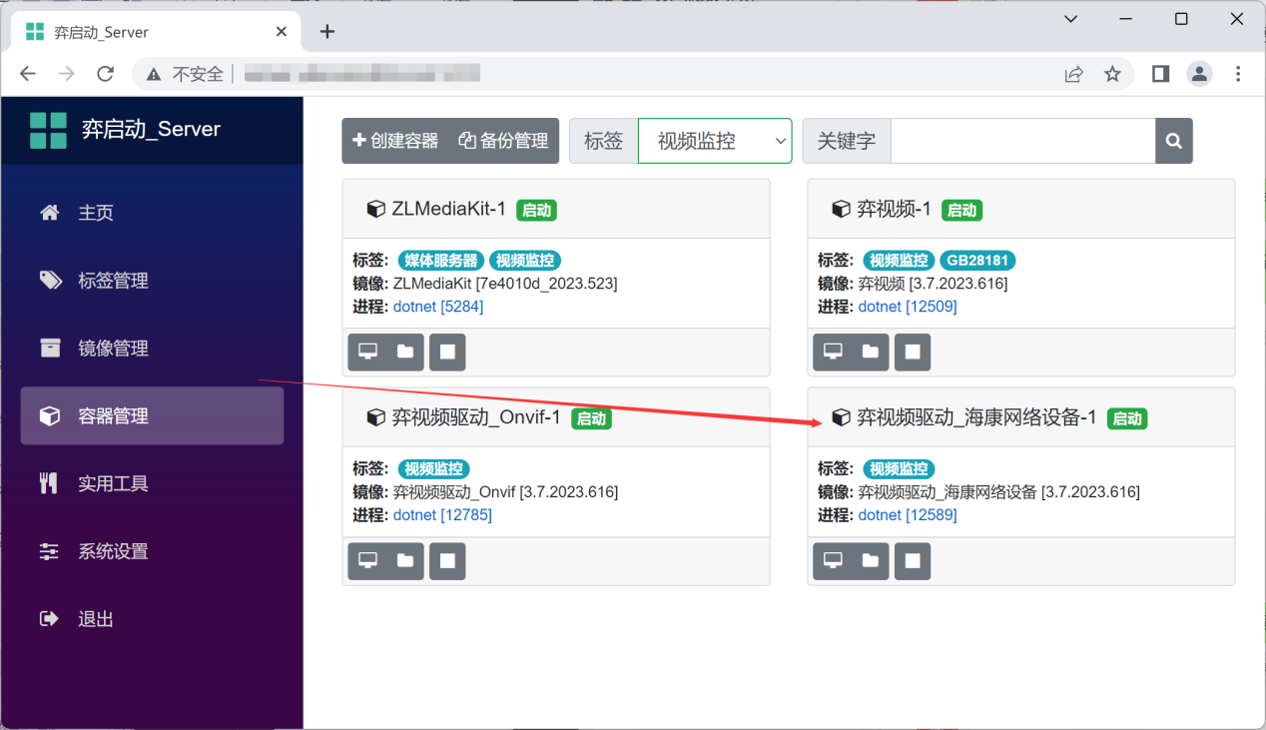

配置弈视频驱动接口
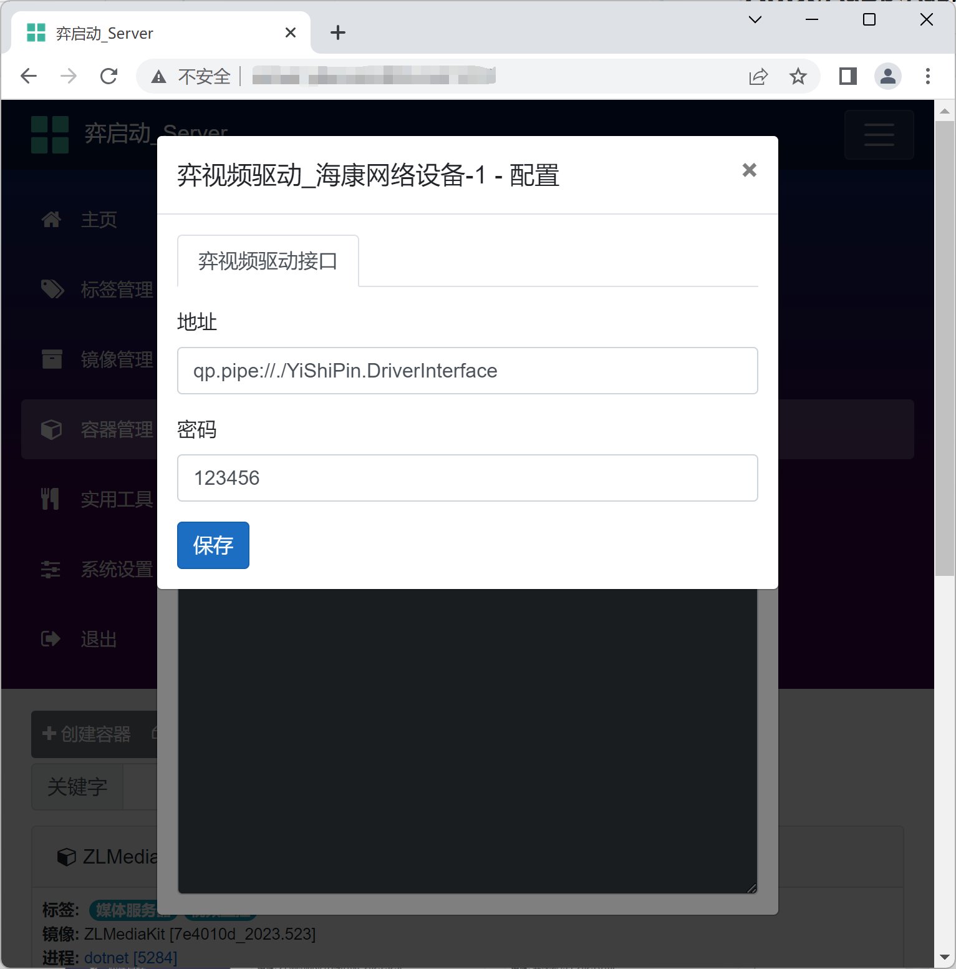
如果驱动与弈视频在同一台服务器上，推荐用默认的管道方式连接。

启动驱动容器
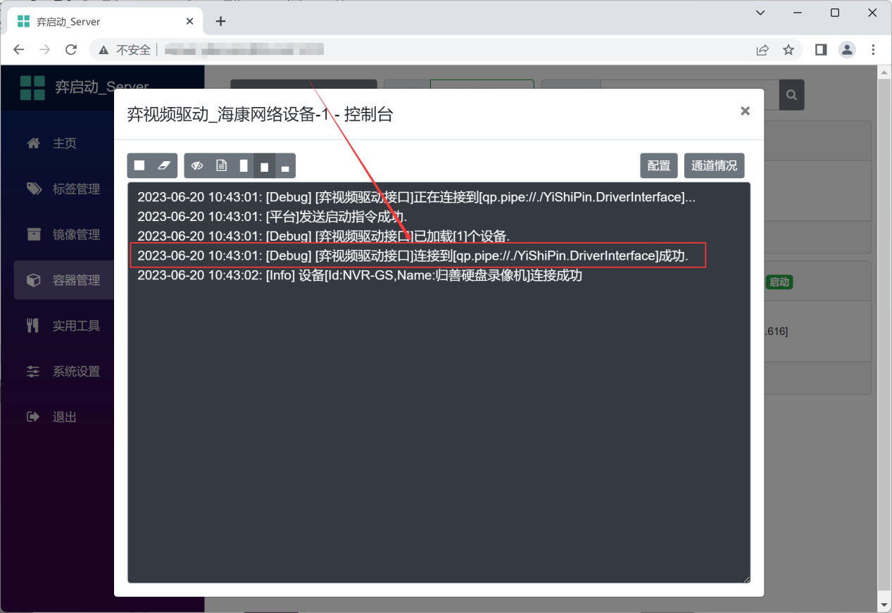
看日志中显示如上图连接成功即可。

添加设备
如果需要在添加设备时自动导入设备中的全部通道，请使用“导入设备”功能。
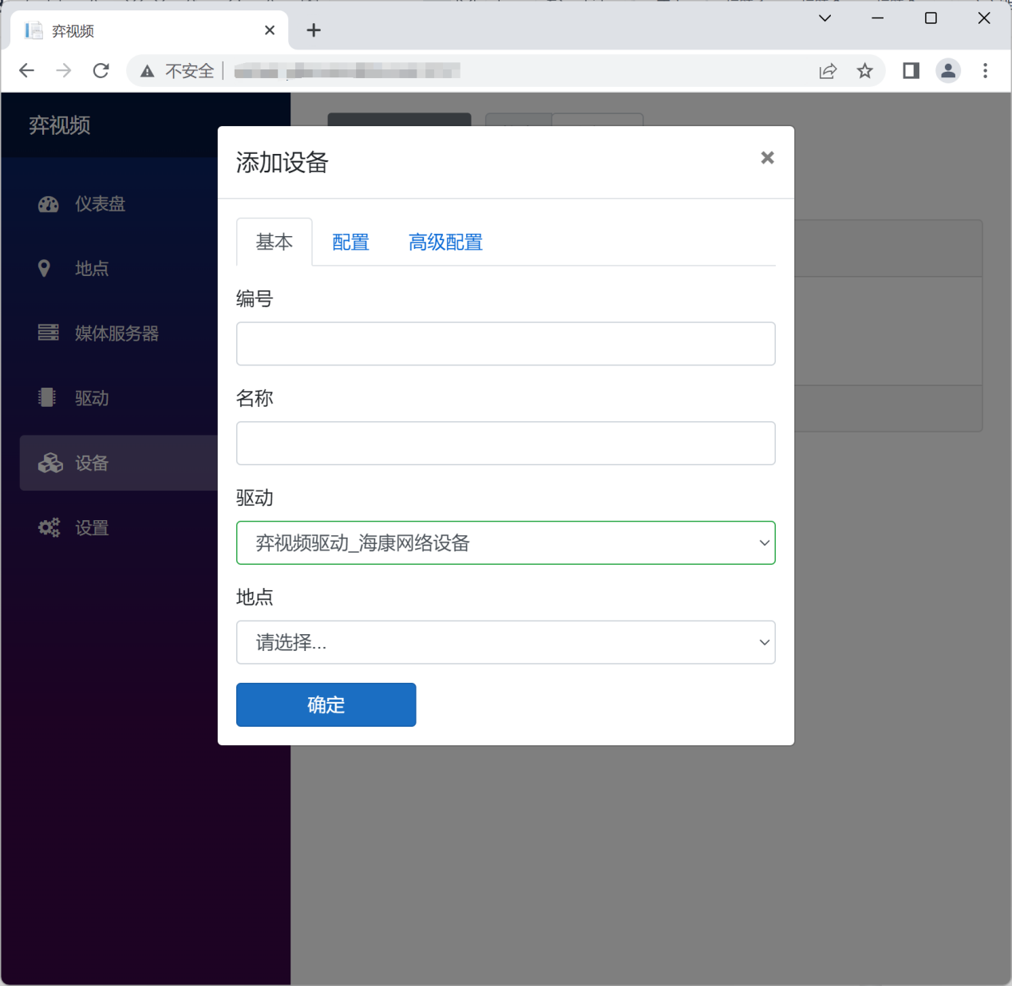
先填写设备的“基本”信息。
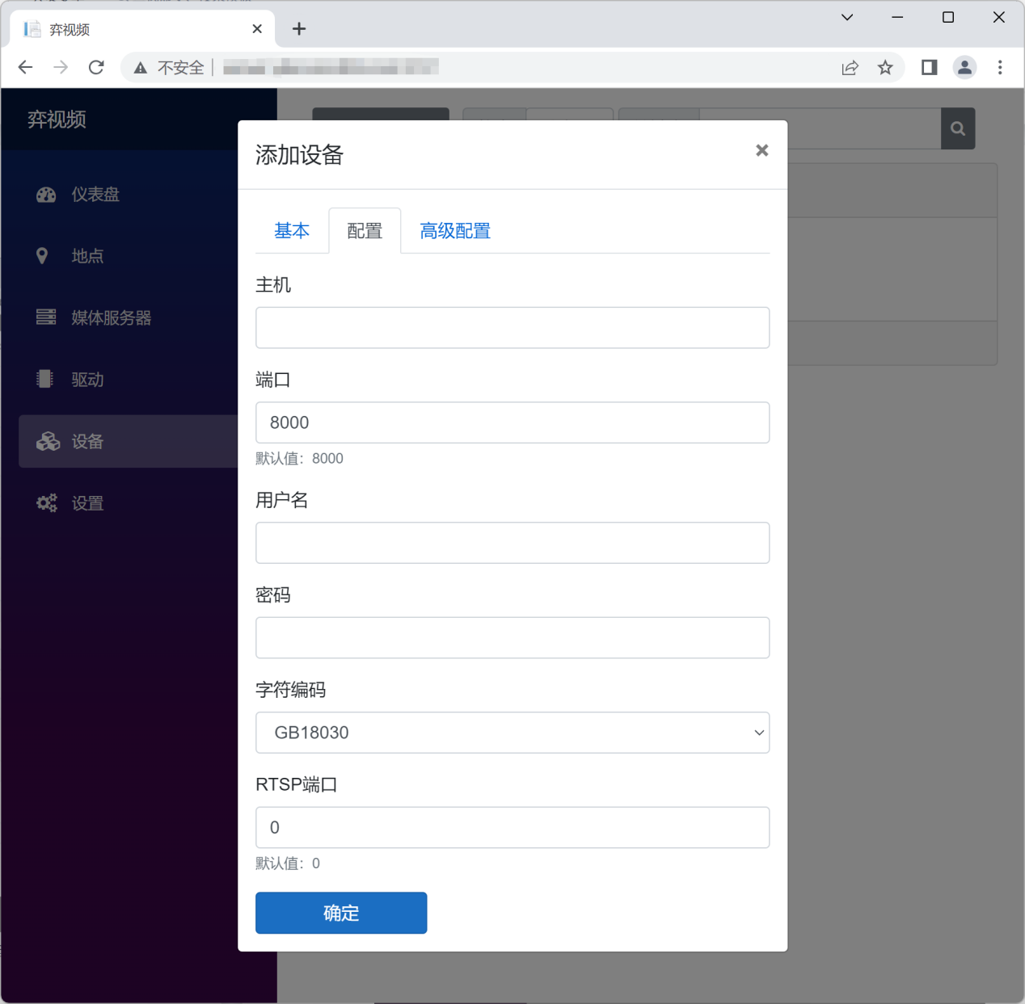
然后配置设备的主机、端口、用户名和密码等参数。如果设备是通过NAT代理端口方式添加的，可能还需要设置设备“RTSP端口”参数。

导入设备
导入设备时要求能够连接到摄像机的服务端口。如果摄像机当前无法连接，但需要先添加到平台，则可以参考第4步来手动添加设备。
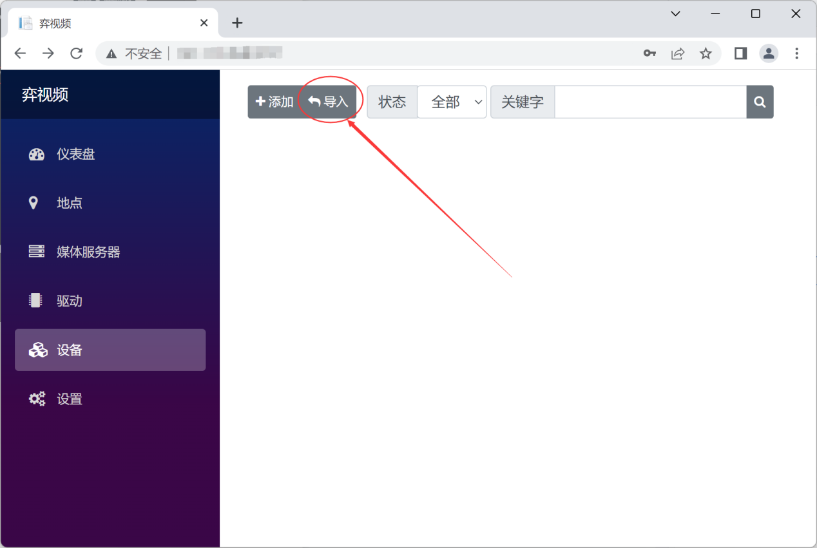
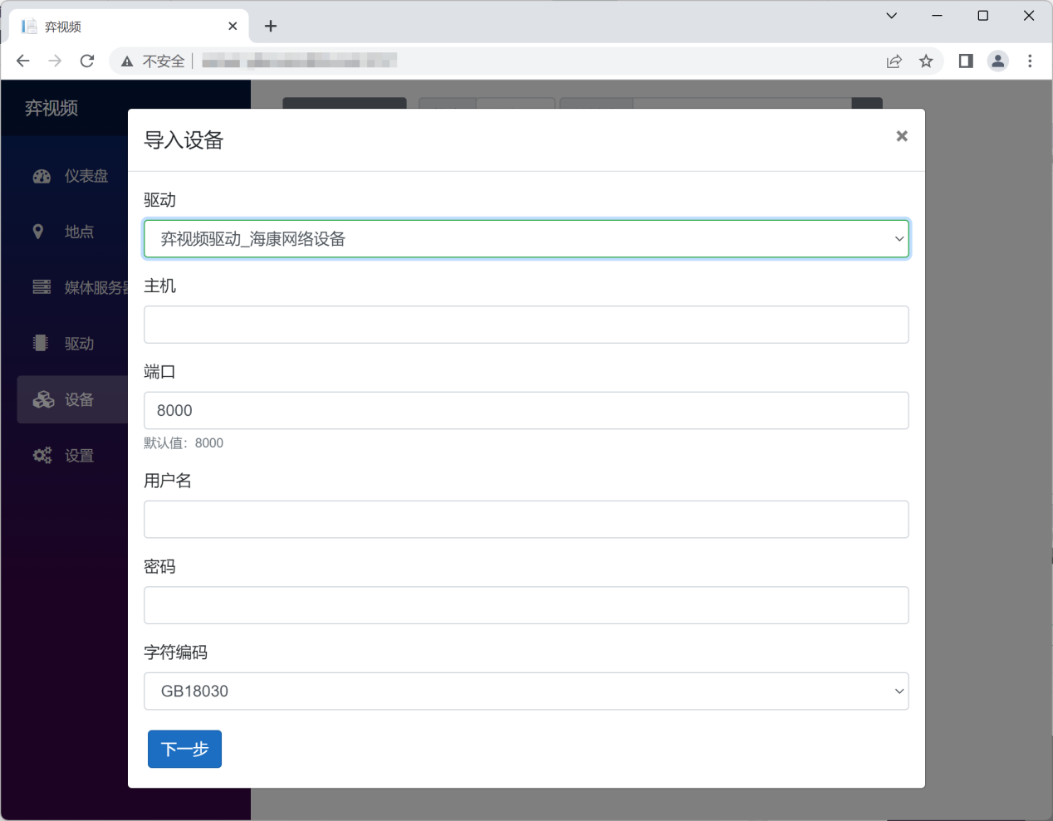
选择“弈视频驱动_海康网络设备”，然后填写设备的主机、端口、用户名和密码等参数，点击“下一步”按钮。
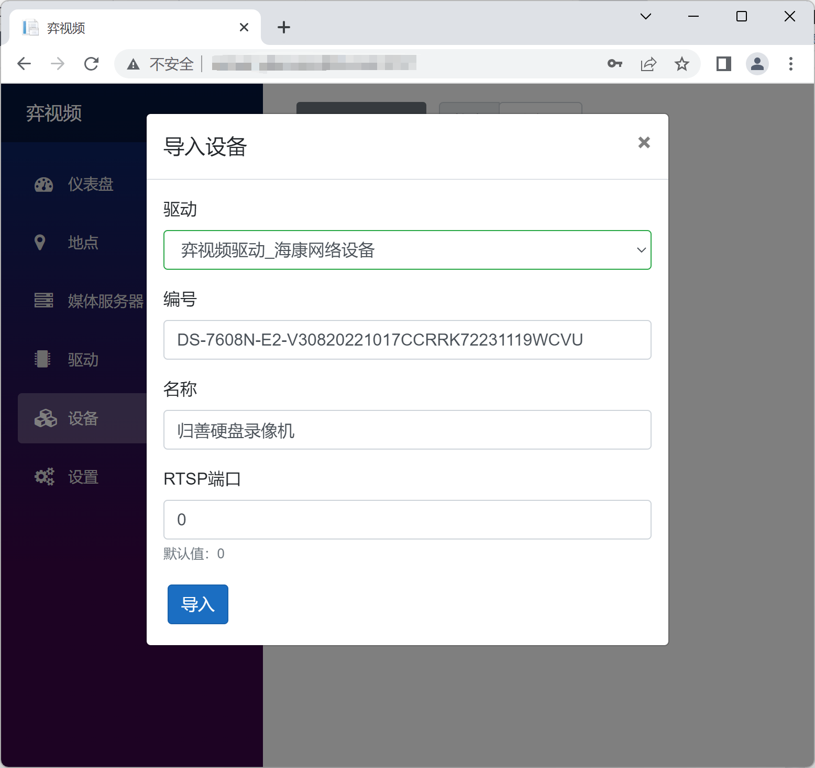
此处会自动拉取设备的序列号作为默认编号，设备的名称作为默认名称。根据实际情况修改编号、名称和RTSP端口后，点击“导入”按钮。
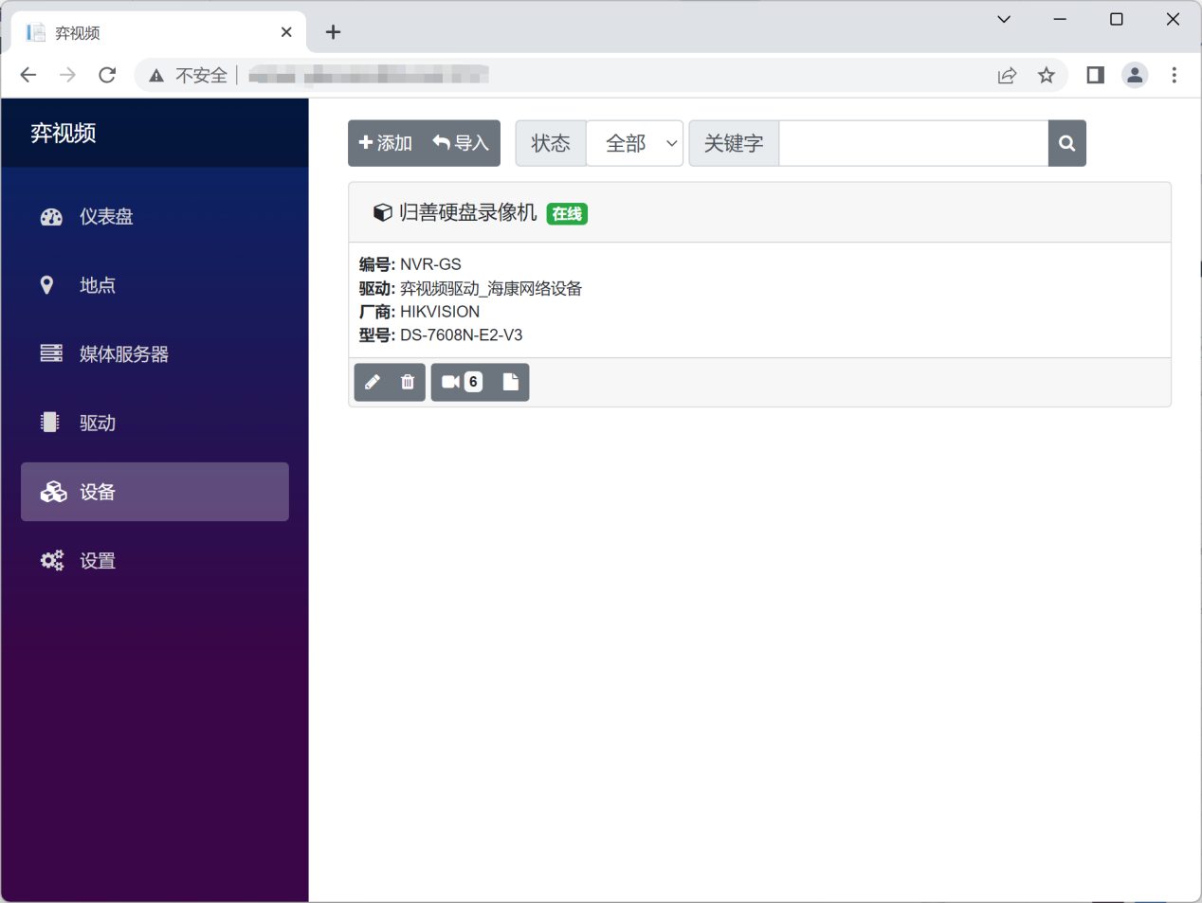
即可看到导入的设备。

导入通道
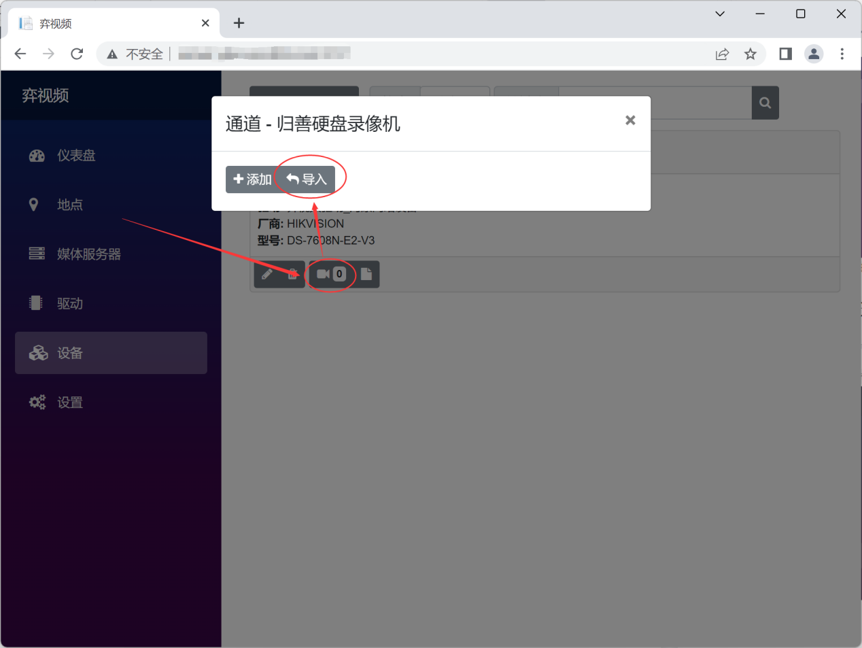
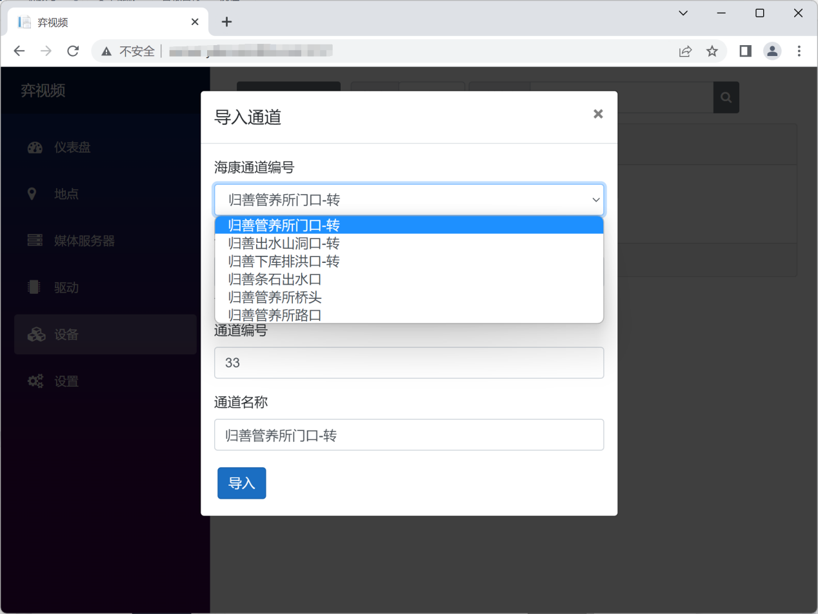
下拉列表中可以看到此设备全部的通道。根据实际情况进行选择。
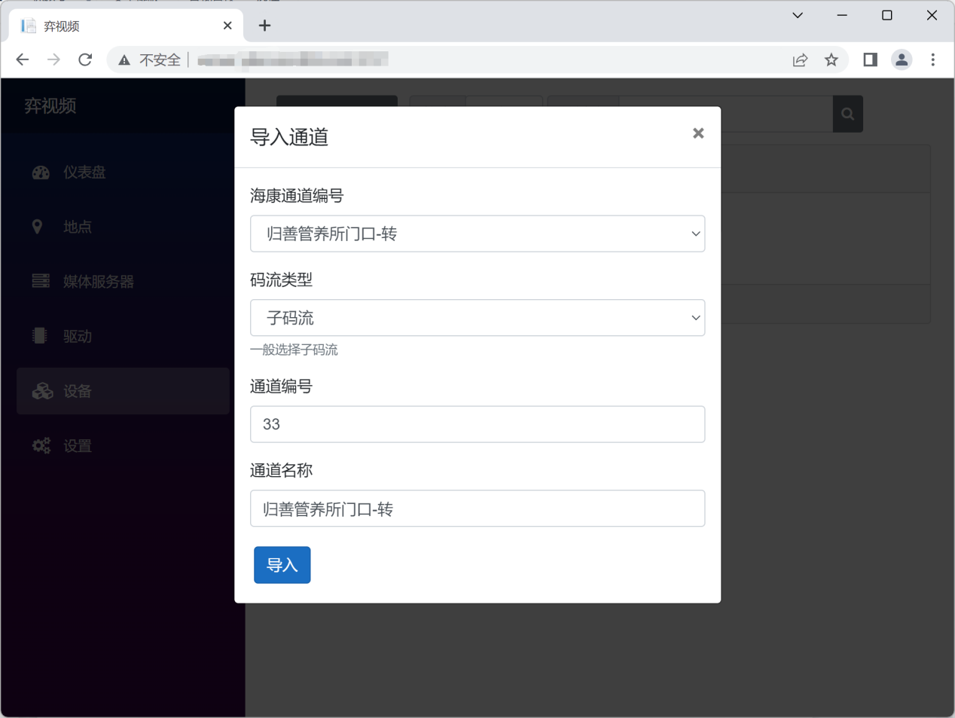
选择海康通道后，会自动获取通道的编号和名称，此处也可以修改为想要的编号和名称，点击“导入”按钮即可。

修改设备地点
刚导入的设备是没有关联地点的，需要修改设备地点。
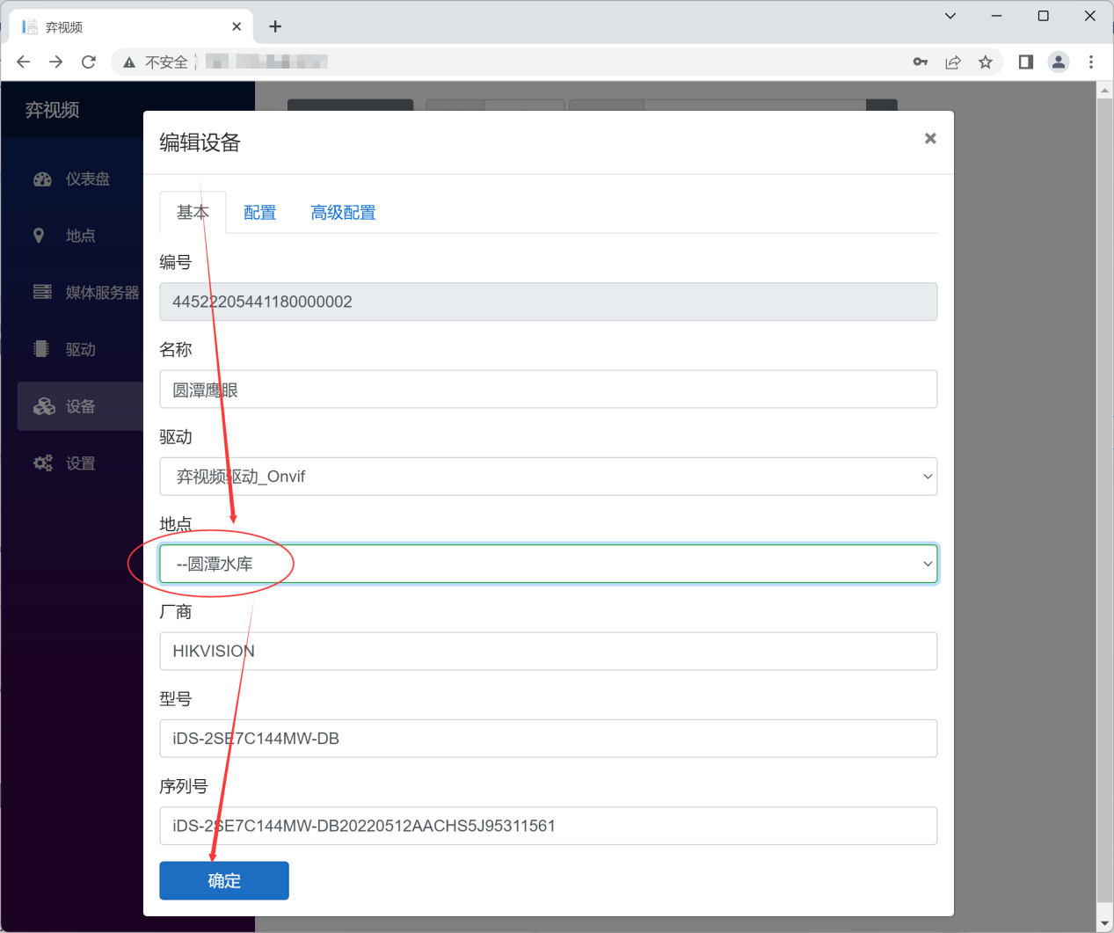

修改通道地点
如果通道没有关联地点，那么设置设备地点时会自动将通道的地点设置为设备的地点。如果需要将通道绑定到不同的地点，则需要编辑通道来修改通道的地点。
